ГИС Новосибирской области «Автоматизированная информационная система управления процессами оказания мер государственной (муниципальной) поддержки»

**РУКОВОДСТВО ПОЛЬЗОВАТЕЛЯ  
с ролью «Заявитель»**

для меры государственной поддержки:

«Выделение именных стипендий Правительства Новосибирской области»

Версия 2.0

На 21 листах

Новосибирск, 2024

**ОГЛАВЛЕНИЕ**

Краткое содержание изменений 3

1 Начало работы в системе 4

1.1 Авторизация в Системе 4

1.2 Настройка личного кабинета пользователя в Системе 5

2 Подача заявления 7

2.1 Вкладка «Информация о заявителе» 10

2.1.1 Подвкладка «Общая информация» 10

2.1.2 Подвкладка «Данные документов» 10

2.1.3 Подвкладка «Сведения об организации» 11

2.1.4 Подвкладка «Сведения об образовании» 11

2.2 Вкладка «Информация о научной работе» 12

2.2.1 Подвкладка Общая информация 13

2.2.2 Подвкладка «Публикации» 14

2.2.3 Подвкладка «Участи в конкурсах и конференциях» 15

2.3 Вкладка «Документы» 18

2.4 Вкладка «Подтверждение» 19

2.5 Сохранение заявления 19

2.6 Отзыв заявления после отправки в министерство 20

Краткое содержание изменений

Таблица 1 – Краткое содержание изменений

|  |  |  |
| --- | --- | --- |
| Версия | Дата | Изменения |
| 1.0 | 20.03.2023 | Создание документа |
| 2.0 | 29.01.2024 | Актуализированы сведения в связи с обновлением открытого контура системы |

1. Начало работы в системе
   1. Авторизация в Системе

В Системе используется авторизация через ЕСИА.

Откройте веб-браузер (рекомендуется Яндекс.Браузер версии 21 и выше) и в адресной строке введите адрес, по которому осуществляется доступ к Системе (Рисунок 1.1).

Система расположена по адресу: https://gospoddergka.nso.ru/.



Рисунок 1.1 – Веб-адрес Системы

После перехода по адресу откроется главная страница Системы.

Авторизация посредством ЕСИА доступна при нажатии кнопки «Войти» в правой верхней части экрана (Рисунок 1.2).

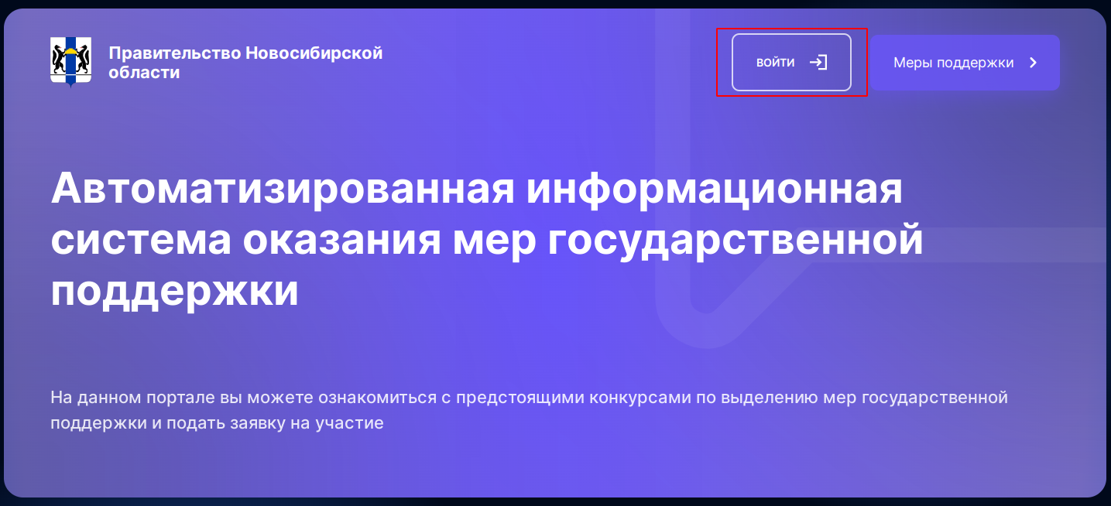

Рисунок 1.2 – Авторизация посредством ЕСИА с помощью кнопки «Войти»

В открывшемся модальном окне нажмите кнопку «Войти с помощью ЕСИА» (Рисунок 1.3).

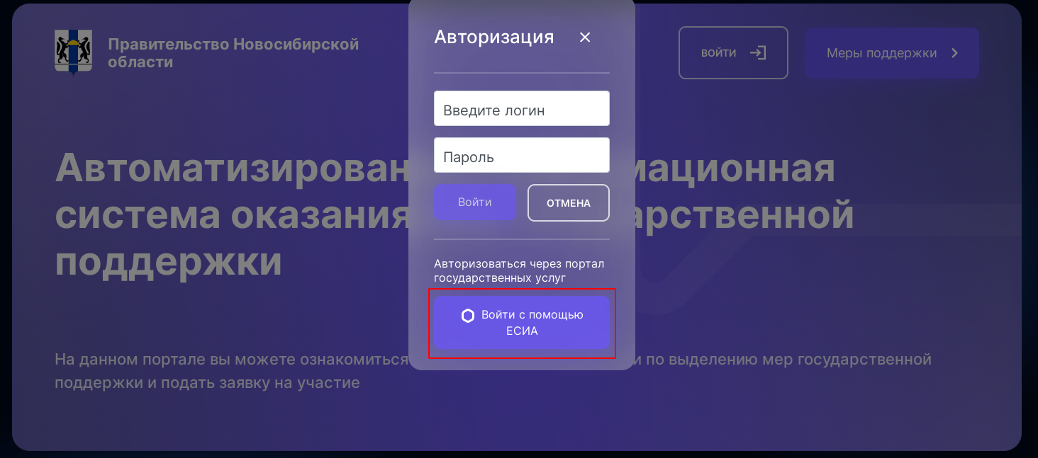

Рисунок 1.3 – Авторизация посредством ЕСИА с помощью модального окна

Далее откроется модальное окно для ввода аутентификационных данных (телефон, почта или СНИЛС и пароль, используемый для входа на портал <https://esia.gosuslugi.ru/>) (Рисунок 1.4).

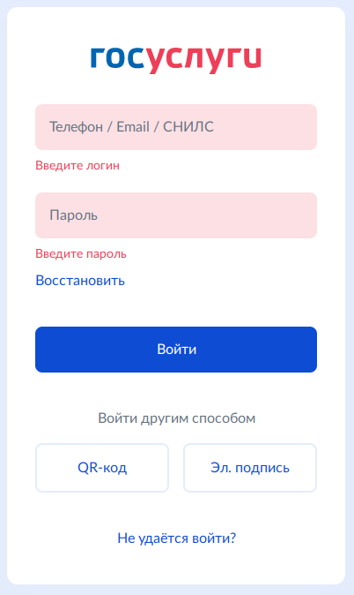

Рисунок 1.4 – Аутентификация посредством ЕСИА

После ввода данных пользователь будет аутентифицирован в системе под ролью «Заявитель».

* 1. Настройка личного кабинета пользователя в Системе

Для просмотра и настройки личного кабинета необходимо после авторизации нажат иконку личного кабинета (Рисунок 1.5)

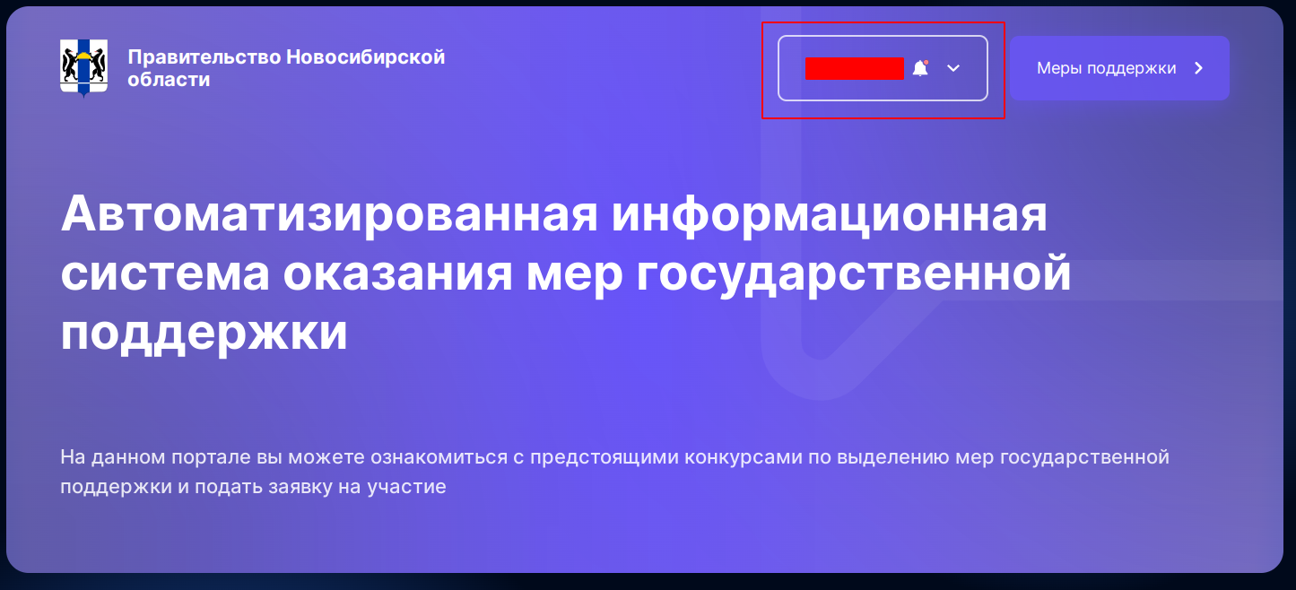

Рисунок 1.5 – Иконка Личного кабинета

Для настройки и проверки данных в Личном кабинете выберите вкладку «Личные данные», а затем в поле «Текущая роль» выберите роль «Заявитель» (Рисунок 1.6) для возможности подачи заявления на предоставление государственной (муниципальной) меры поддержки.

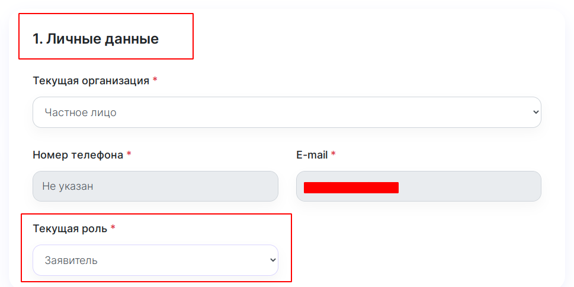

Рисунок 1.6 – Выбор роли в Личном кабинете

1. Подача заявления

Для перехода к списку мер государственной поддержки нажмите на кнопку «Меры поддержки» (Рисунок 2.1).

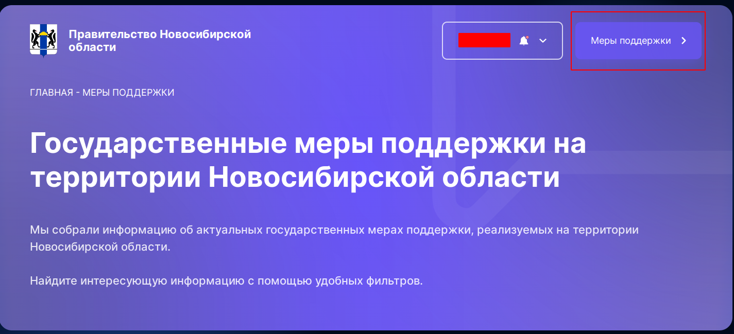

Рисунок 2.1 – Переход к списку мер поддержки

После перехода на страницу «Меры поддержки» откроются все доступные меры для подачи заявки (Рисунок 2.2).

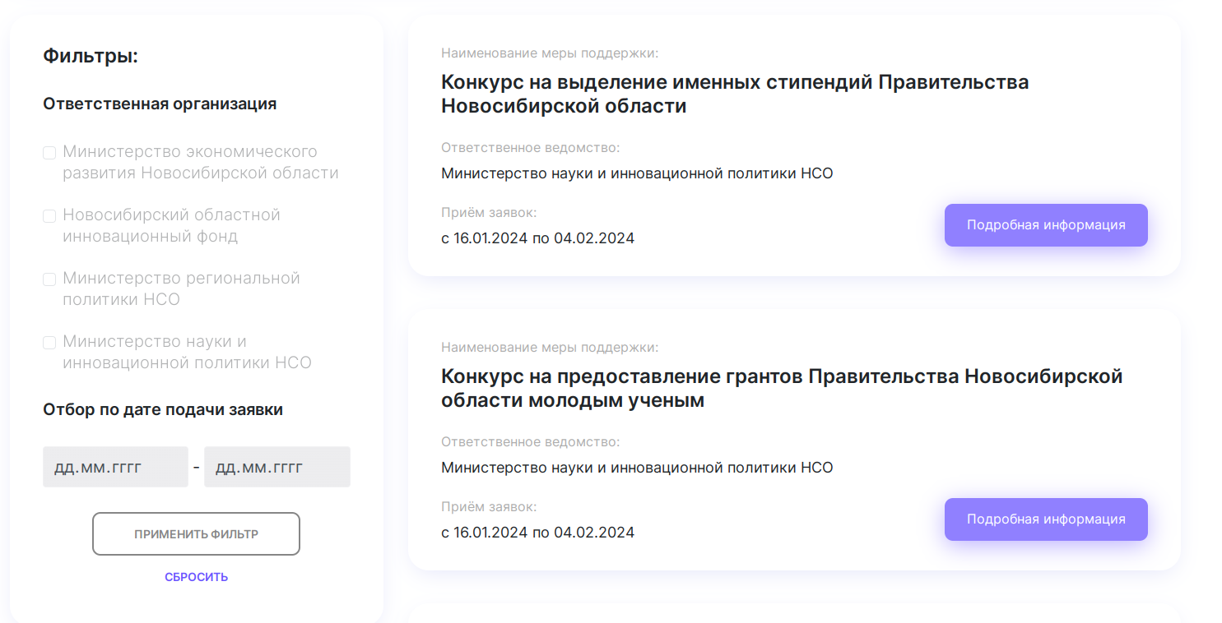

Рисунок 2.2 – Меры поддержки

Меры поддержки можно найти по их названию используя строку поиска или отфильтровать по владельцу конкурса (Рисунок 2.3).

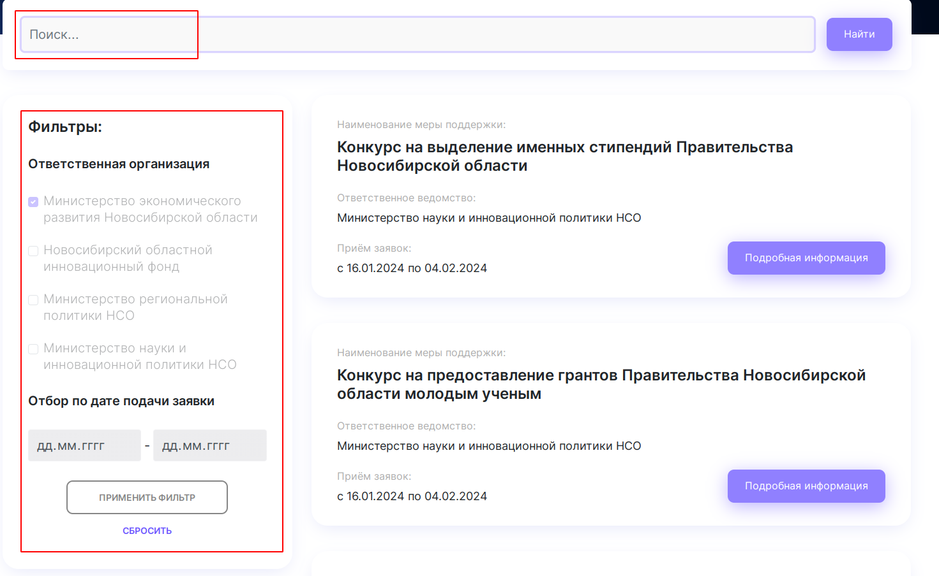

Рисунок 2.3 – Поиск и фильтрация мер поддержки

В списке мер поддержки выберите необходимую меру поддержки и нажмите на кнопку «Подробная информация» (Рисунок 2.4). Срок приема заявок приведен для демонстрации.

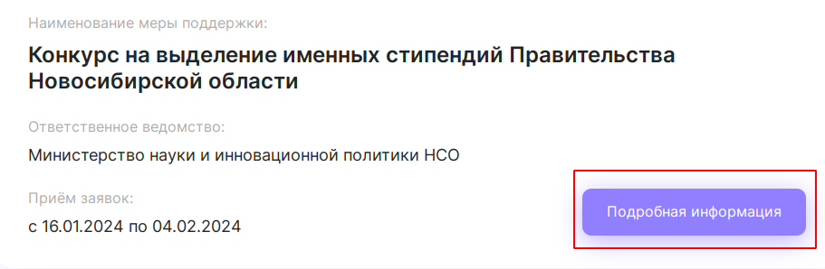

Рисунок 2.4 – Название меры

После нажатия на кнопку «Подробная информация», появляется описание меры (Рисунок 2.5).

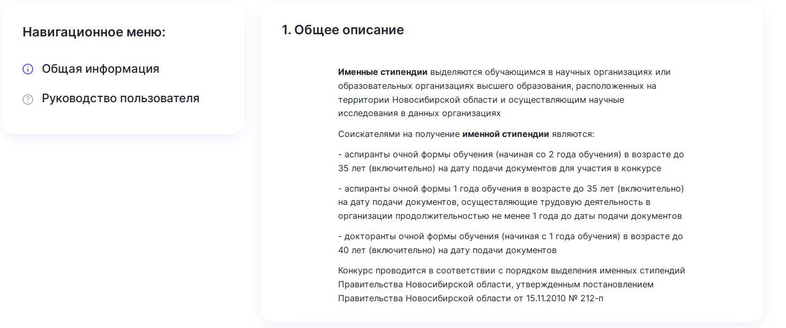

Рисунок 2.5 – Описание меры поддержки

Для подачи заявки на выбранную меру поддержки необходимо нажать на кнопку «Подать заявку» (Рисунок 2.6).

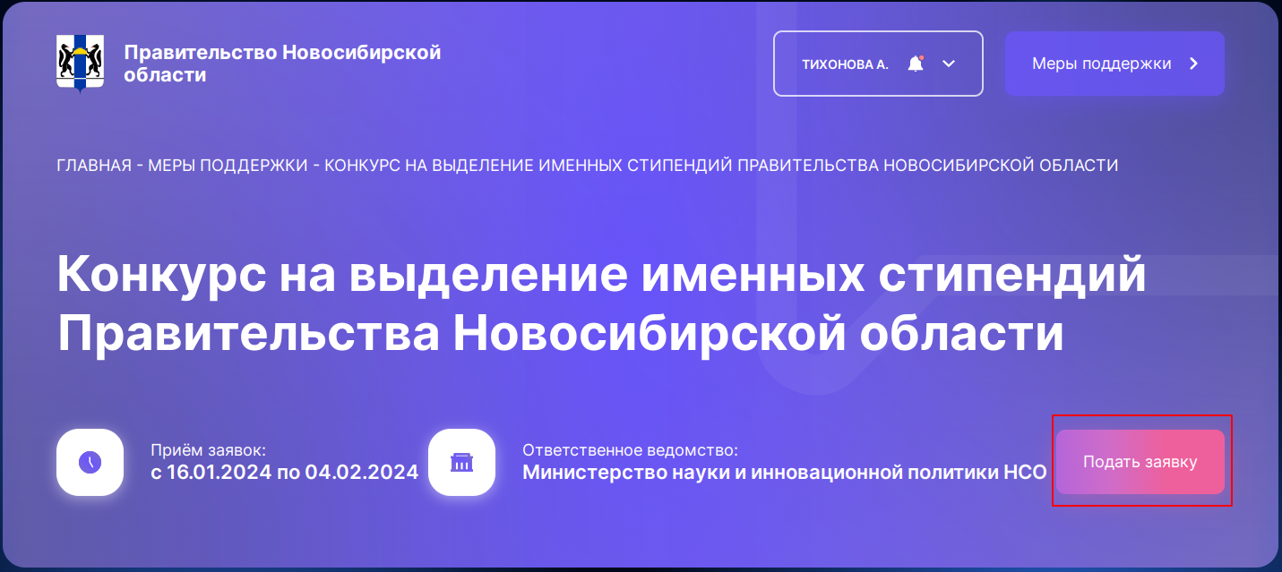

Рисунок 2.6 – Подача заявки

После нажатия на кнопку «Подать заявку», откроется окно подачи заявки (Рисунок 2.7). Заявление состоит из 4 вкладок:

* «Информация о заявителе»;
* «Информация о научной работе»;
* «Документы»;
* «Подтверждения».

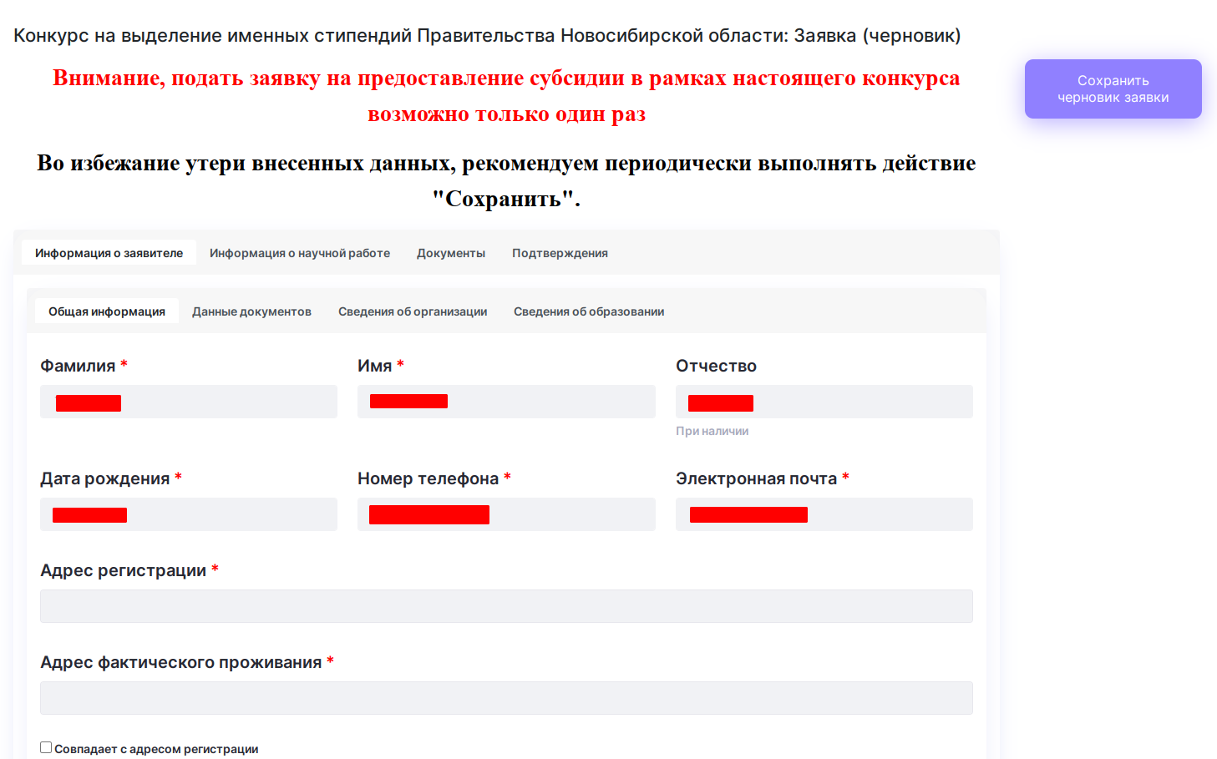

Рисунок 2.7 – Окно подачи заявки

* 1. Вкладка «Информация о заявителе»

На вкладке «Информация о заявителе» расположены 4 подвкладки:

* Общая информация;
* Данные документов;
* Сведения об организации;
* Сведения об образовании.

На каждой подвкладке расположены текстовые и числовые поля, в которые требуется ввести необходимую информацию (Рисунок 2.8).

Поля обязательные для заполнения отмечены звёздочками.



Рисунок 2.8 – Информация о заявителе

* + 1. Подвкладка «Общая информация»

На подвкладке «Общая информация» расположены текстовые и числовые поля, в которые требуется ввести общую информацию о заявителе (Рисунок 2.9).



Рисунок 2.9 – Общая информация

* + 1. Подвкладка «Данные документов»

На подвкладке «Данные документов» необходимо выбрать тип документа, удостоверяющего личность, и заполнит текстовые и числовые поля (Рисунок 2.10).

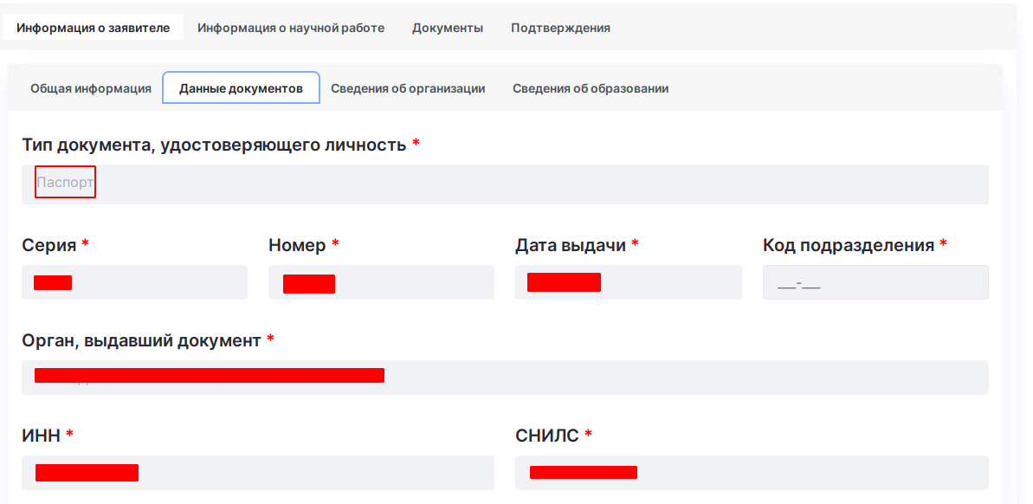

Рисунок 2.10 – Данные документов

* + 1. Подвкладка «Сведения об организации»

На подвкладке «Сведения об организации» есть выпадающий список в котором нужно выбрать организацию в котором работает заявитель, указать её ИНН, ОГРН и должность заявителя в организации (Рисунок 2.11).

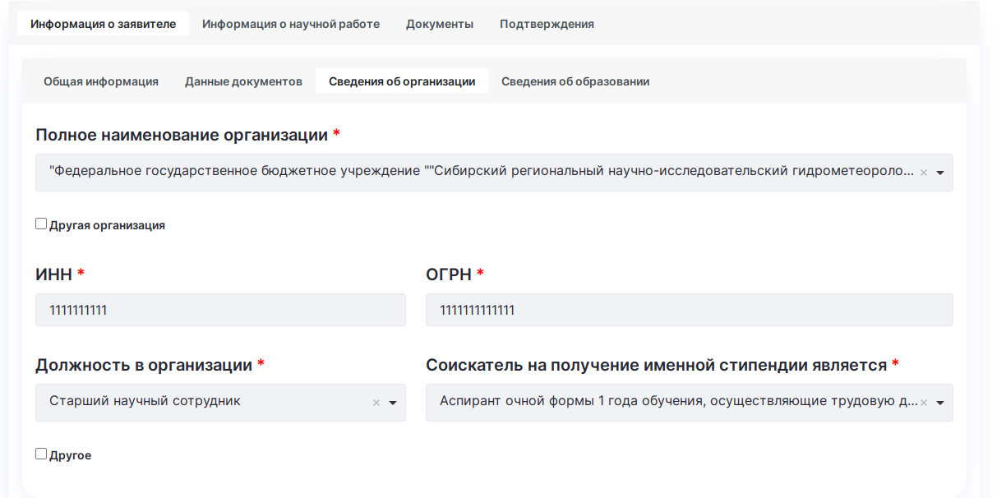

Рисунок 2.11 – Сведения об организации

* + 1. Подвкладка «Сведения об образовании»

На подвкладке «Сведения об образовании» указывается образование при его наличии, ученая степень при наличии, ученое звание при наличии, а также года, когда они были присвоены (Рисунок 2.12).

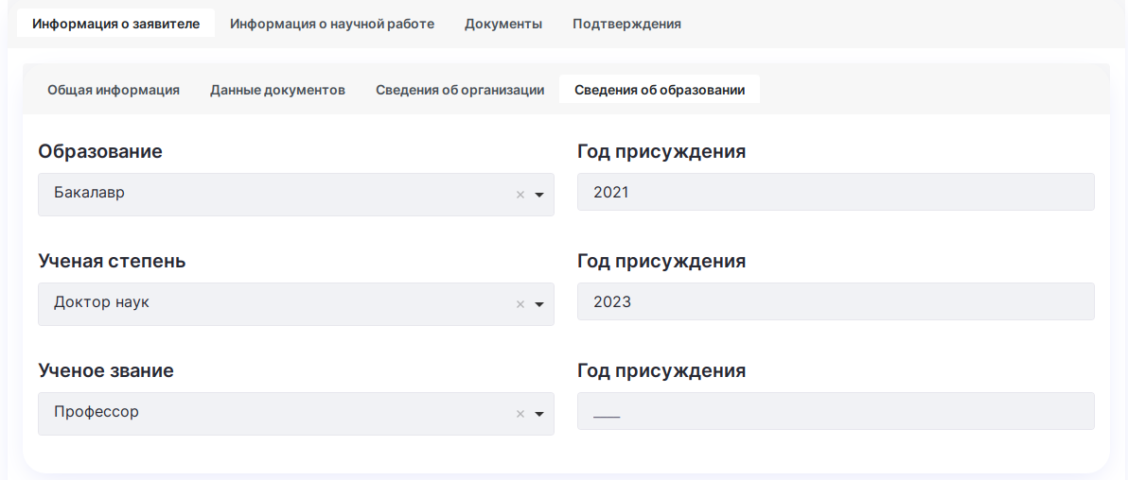

Рисунок 2.12 – Сведения об образовании

* 1. Вкладка «Информация о научной работе»

На вкладке «Информация о научной работе» расположены 3 подвкладки:

* Общая информация;
* Публикации;
* Участие в конкурсах и конференциях.

На каждой подвкладке расположены текстовые и числовые поля, в которые требуется ввести необходимую информацию (Рисунок 2.13).

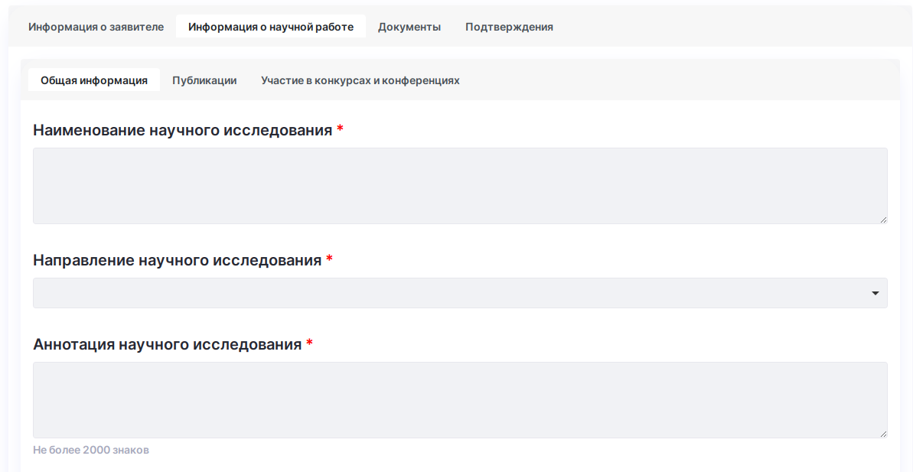

Рисунок 2.13 – Вкладка Информация о научной работе

* + 1. Подвкладка Общая информация

На подвкладке необходимо указать наименование научного исследования (Рисунок 2.14).



Рисунок 2.14 – Поле ввода наименование

Заявителю необходимо выбрать направление научного исследования из выпадающего списка представленных направлений (Рисунок 2.15)

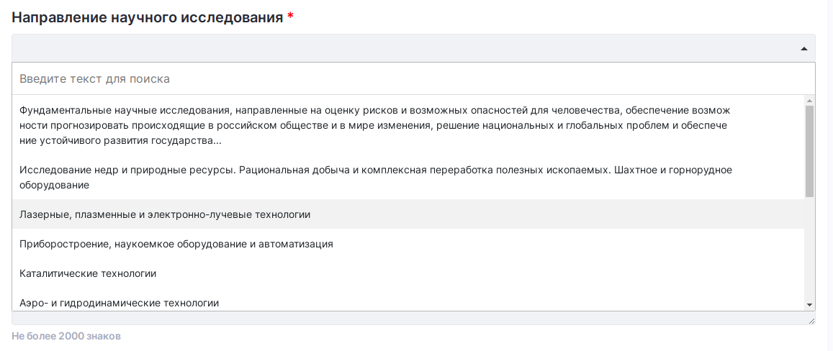

Рисунок 2.15 – Поле выбора направления научного исследования

Описать аннотацию, актуальность, цели и задачи, методы решения задач и новизну научного исследования (Рисунок 2.16). Поля для ввода вмещают не более 2000 знаков, а также все текстовые поля растягиваются для удобства.

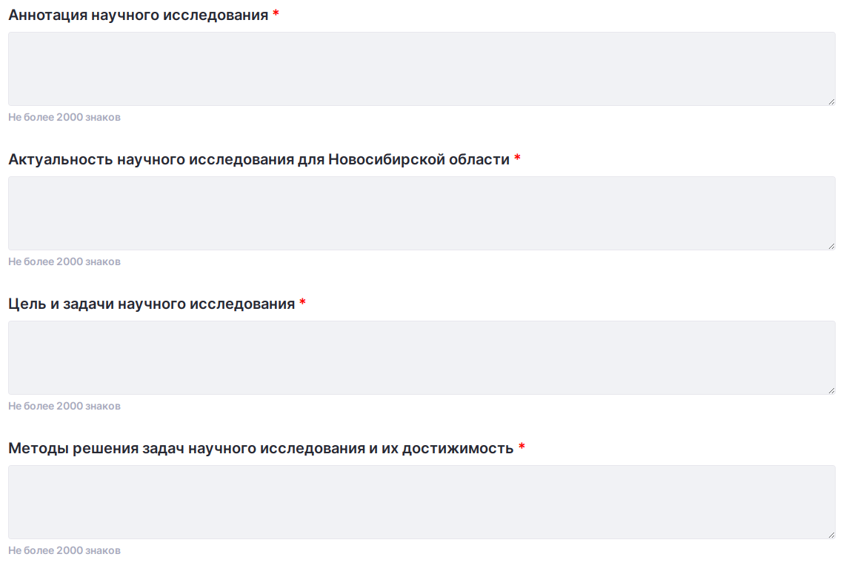

Рисунок 2.16 – Поля ввода данных по научному исследованию

* + 1. Подвкладка «Публикации»

Подвкладка «Публикации» является необязательной для заполнения заявителем, но при наличии публикаций заявитель может их добавить.

Чтобы добавить сведения о публикации необходимо нажать на кнопку «Добавить» (Рисунок 2.17).

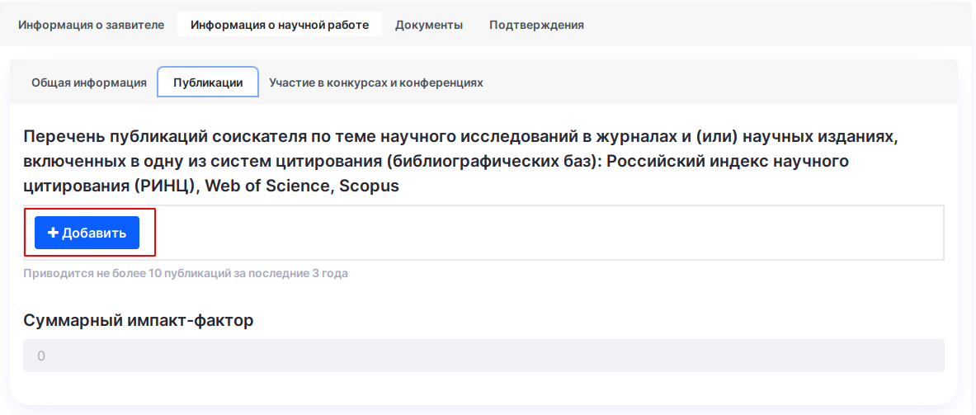

Рисунок 2.17 – Добавление публикаций

После чего открывается форма для заполнения сведений о публикации, все поля в форме обязательны к заполнению (Рисунок 2.18).

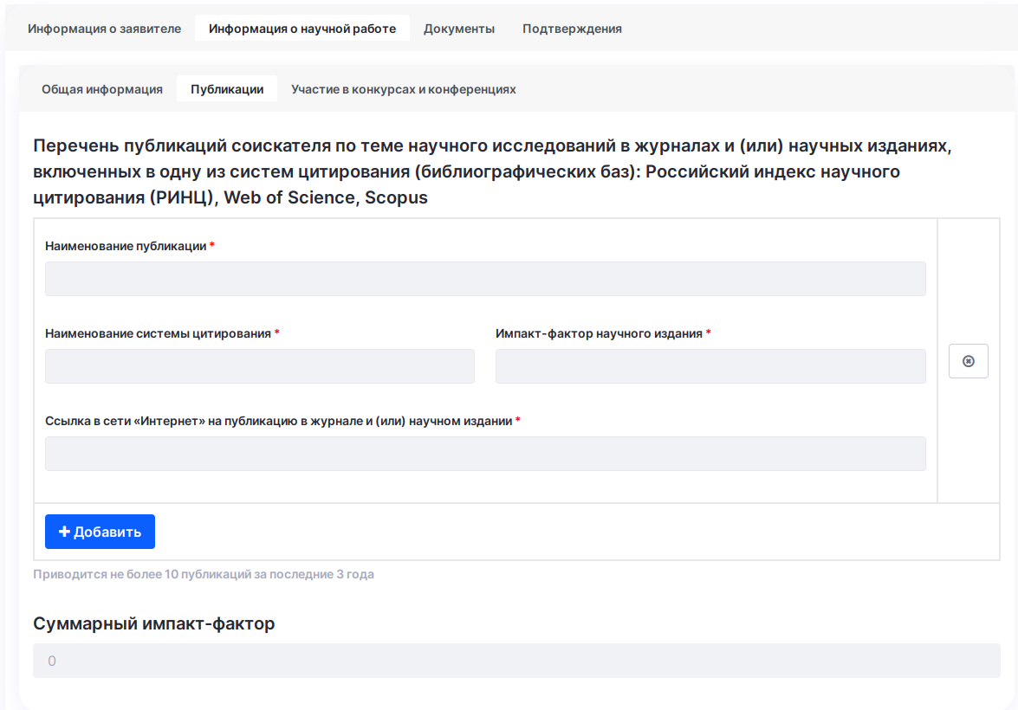

Рисунок 2.18 – Сведения о публикации

Можно добавить не более 10 публикаций за последние 3 года. Удалить сведения о публикации можно с помощью кнопки (Рисунок 2.19).

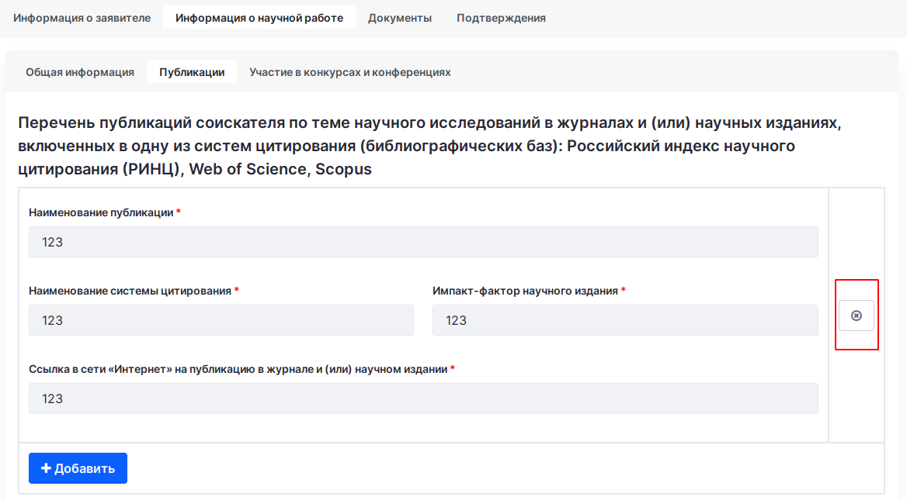

Рисунок 2.19 – Удаление сведений о публикации

* + 1. Подвкладка «Участи в конкурсах и конференциях»

На подвкладке «Участие в конкурсах и конференция» с помощью кнопки «Добавить» можно добавить в каких научных конференциях, конгрессах, симпозиумах, выставках, ярмарках с присвоение призовых мест участвовал заявитель, а также в каких конкурсах научно-исследовательских проектов учувствовал заявитель (Рисунок 2.20).

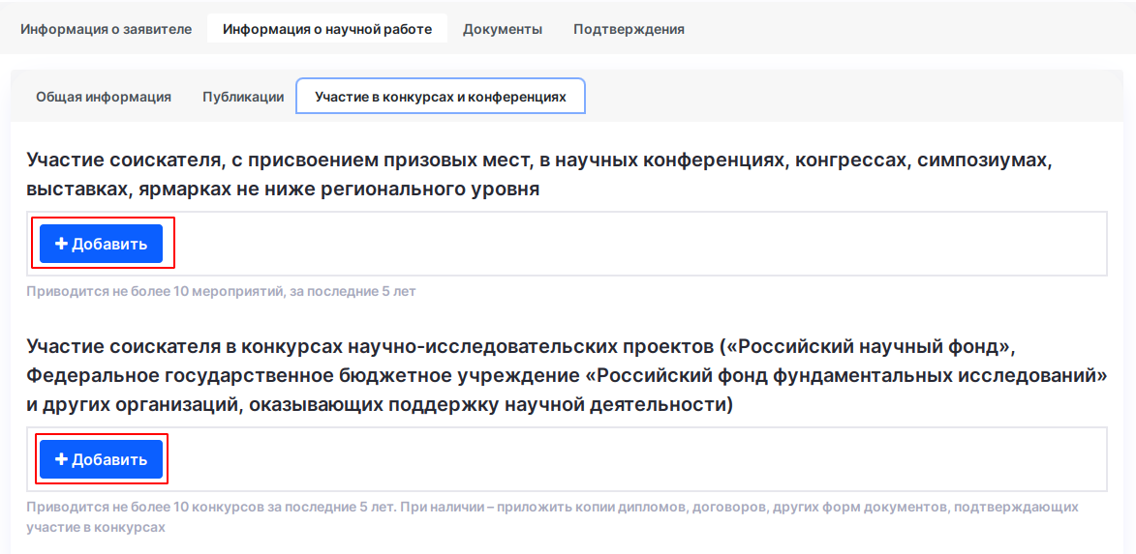

Рисунок 2.20 – Участие в конкурсах и конференциях

При нажатии на кнопку «Добавить» пункта «Участие соискателя, с присвоением призовых мест, в научных конференциях, конгрессах, симпозиумах, выставках, ярмарках не ниже регионального уровня» появляется форма для заполнения, в ней нужно заполнить поля наименование мероприятия, место провидения наименование доклада и выбрать из выпадающего списка очное или заочное форма участия. Есть возможность прикрепить подтверждающий документ (Рисунок 2.21). Можно добавить не более 10 мероприятий, за последние 5 лет.

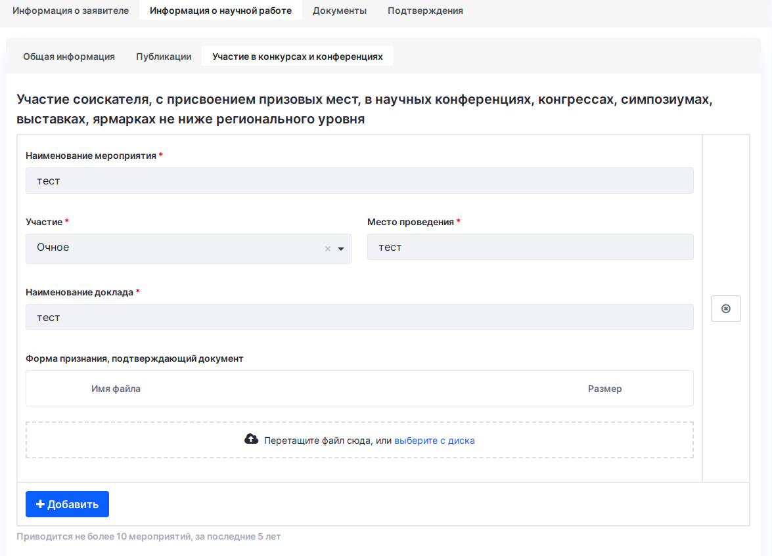

Рисунок 2.21 – Добавление участия соискателя с присвоением призовых мест

При нажатии на кнопку «Добавить» пункта «Участие соискателя в конкурсах научно-исследовательских проектов («Российский научный фонд», Федеральное государственное бюджетное учреждение «Российский фонд фундаментальных исследований» и других организаций, оказывающих поддержку научной деятельности)» появиться форма для заполнения, в ней нужно заполнить: наименование конкурса научных проектов, тему научного проекта и выбрать из выпадающих списков уровень конкурса муниципальный, региональный или федеральный, и является заявитель руководителем или исполнителем. Есть возможность прикрепить подтверждающий документ (Рисунок 2.22). можно прикрепить не более 5 конкурсов за последние 5 лет. При наличии – приложить копии дипломов, договоров, других форм документов, подтверждающих участие в конкурсах.

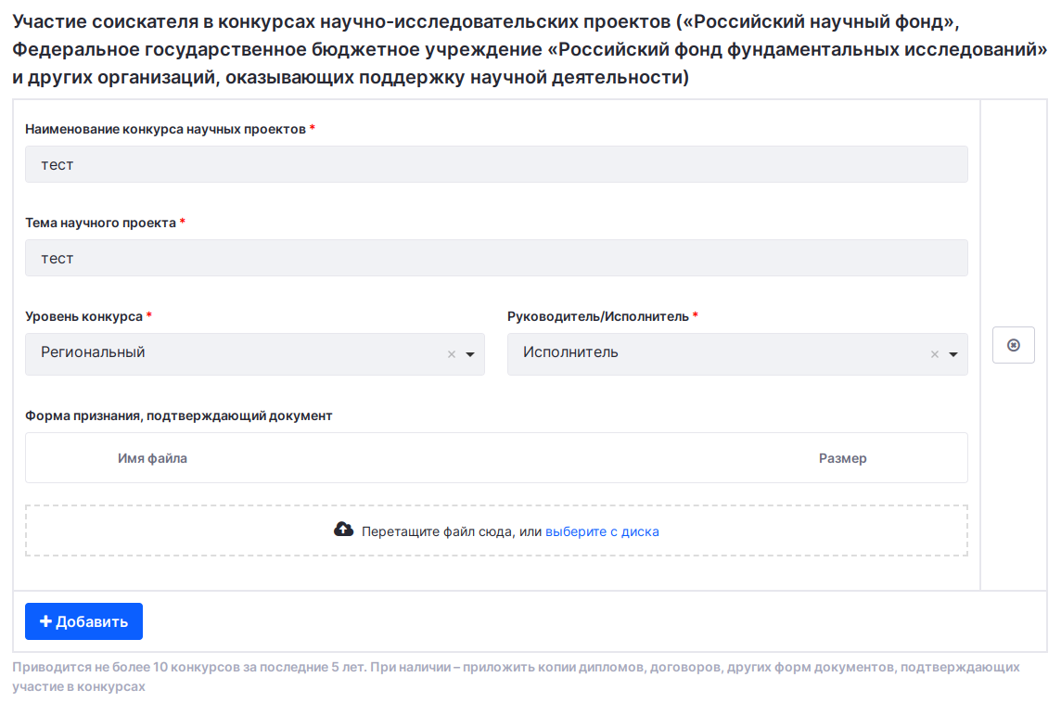

Рисунок 2.22 – Добавление участия соискателя в конкурсах научно-исследовательских проектов

Можно удалить сведения об участии в конкурсах нажав на кнопку (Рисунок 2.23).

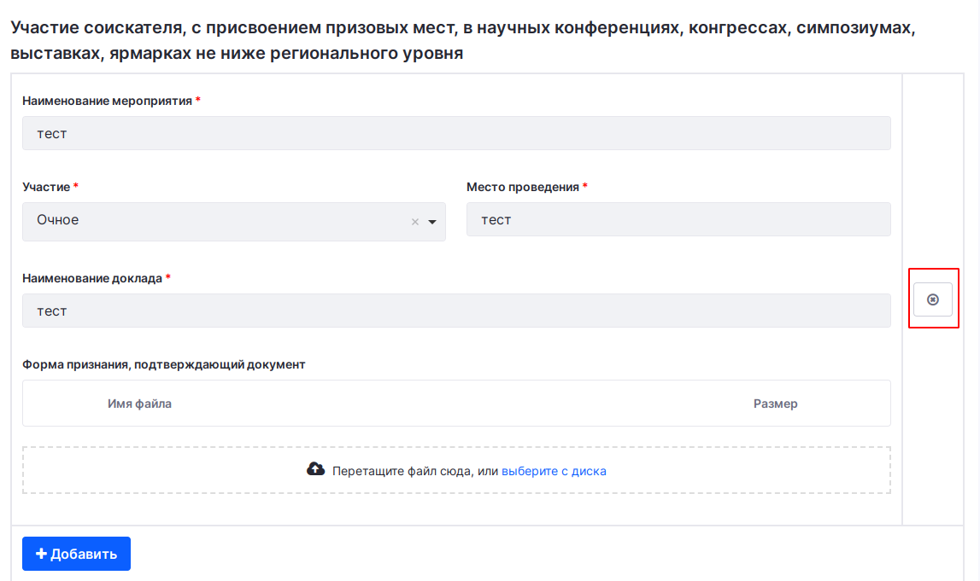

Рисунок 2.23 – Удаление сведений об участии в конкурсах

* 1. Вкладка «Документы»

В данном разделе прикрепляются все подтверждающие документы описанные в порядке предоставления субсидий (Рисунок2.24).

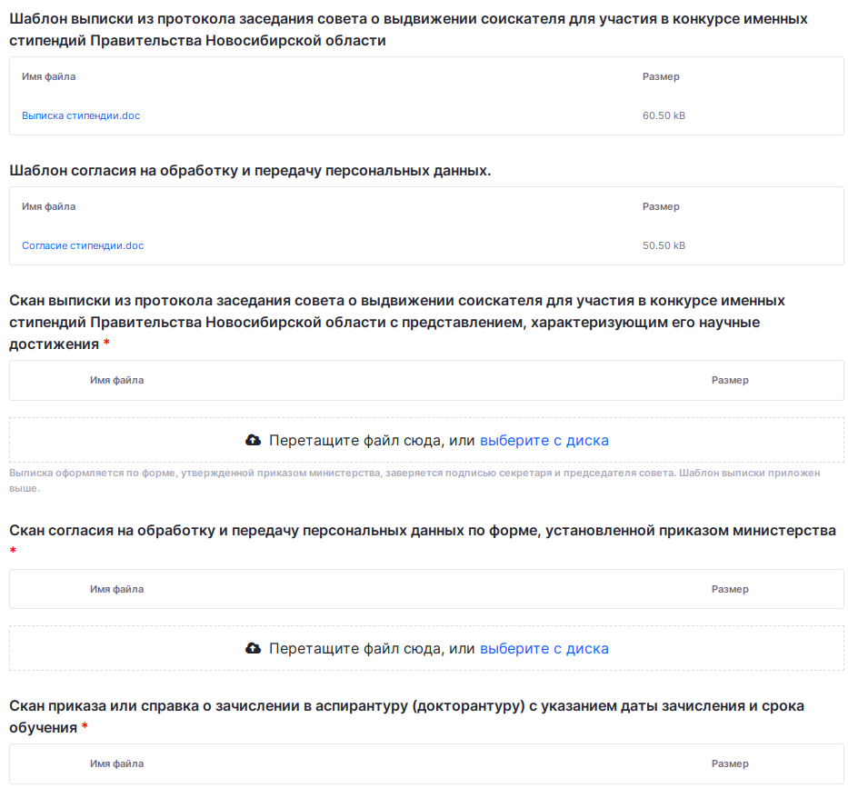

Рисунок 2.24 – Подтверждающие документы

Также есть форма для прикрепления дополнительного документа если заявитель желает еще что-то приложить (Рисунок 2.25).

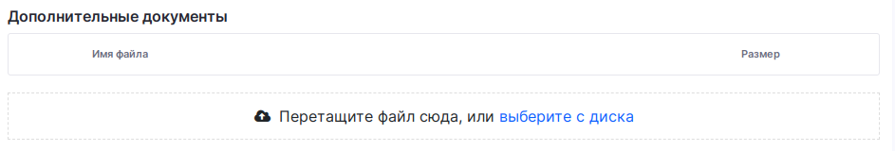

Рисунок 2.25 – Прикрепление дополнительного документа

* 1. Вкладка «Подтверждение»

На вкладке «Подтверждение» расположены компоненты «Чекбокс», в которых требуется установить согласие с указанным пунктом заявления (Рисунок 2.26).

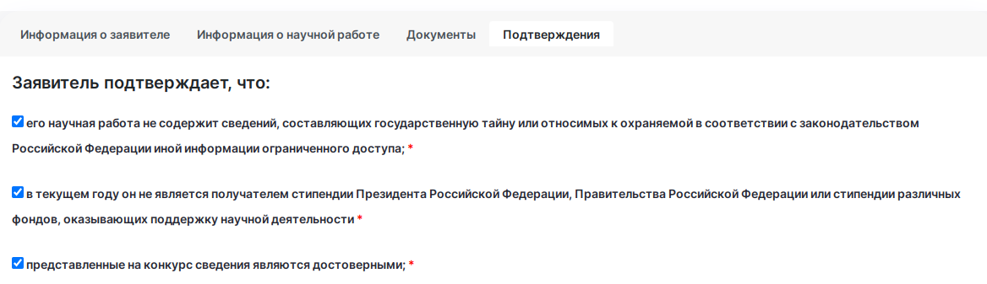

Рисунок 2.26 – Заполнение вкладки «Подтверждения»

* 1. Сохранение заявления

На любом этапе заполнения заявку можно сохранить введенные данные как черновик, нажав на кнопку «Сохранить черновик заявления» (Рисунок 2.27)

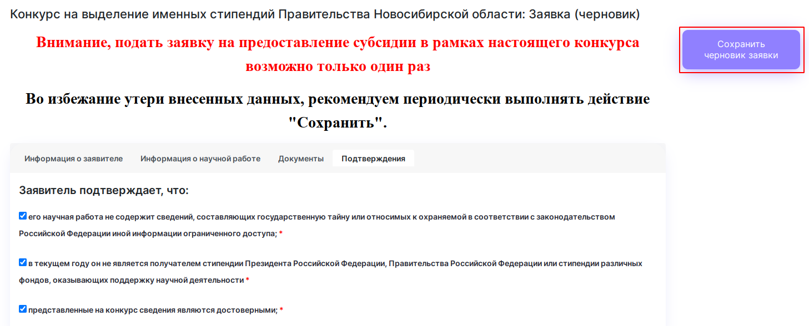

Рисунок 2.27 – Сохранение заявления

После сохранения заявления появляются дополнительные кнопки действий, доступных для выполнения с заявлением (Рисунок 2.28):

* «Сохранить изменения» – действие для сохранения внесенных данных.
* «Печать программы исследований» – действие для формирования документа заявления в формате .pdf. После формирования документ автоматически скачивается в папку загрузок браузера.
* «Отправить в министерство» – действие для отправки заявления на проверку в министерство.
* «Печать заявки» - действие для формирования документа заявления в формате .pdf. После формирования документ автоматически скачивается в папку загрузок браузера.

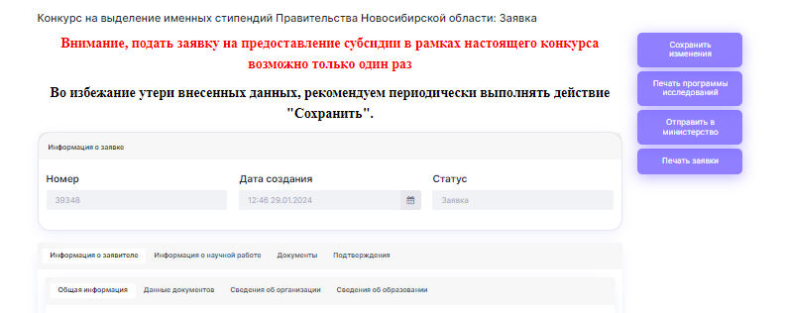

Рисунок 2.28 – Кнопки действий с заявлением

* 1. Отзыв заявления после отправки в министерство

После отправки заявления в министерство поля заявления становятся недоступными для редактирования. Единственное доступное действие на форме – «Отозвать заявление» (Рисунок 2.30).

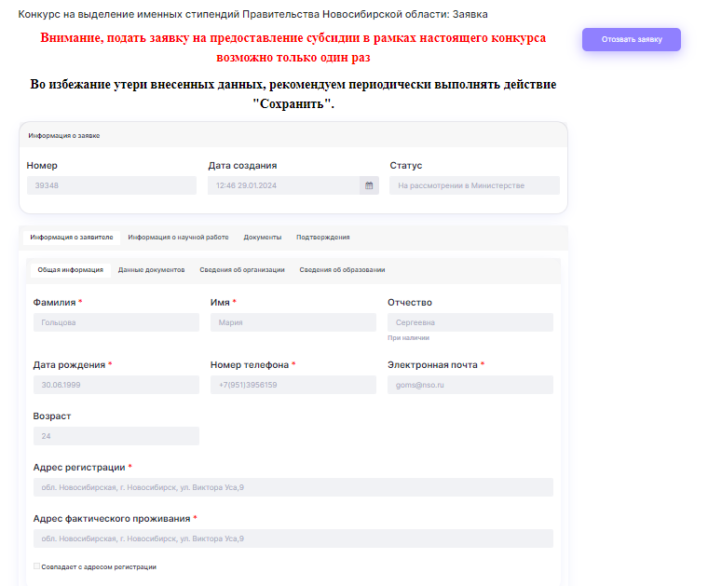

Рисунок 2.30 – Действие «Отозвать заявление»